新 书 推 荐

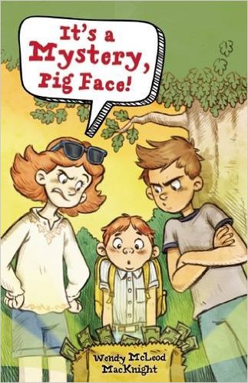
中文书名：《猪脸，这是一个神秘事件！》
英文书名：IT’S A MYSTERY, PIG FACE!
作 者：Wendy McLeod MacKnight
出 版 社：Sky Pony
代理公司：Biagi/ANA/Cindy
出版日期：2017年2月
代理地区：中国大陆、台湾
审读资料：电子稿/样书
页 数：288页
类 型：7-12岁少年文学

内容简介：

当小镇上的任何一个人都可能是嫌疑犯时，这个暑假一定是一个令人兴奋的假期。

《猪脸，这是一个神秘事件！》是麦克劳德·麦克奈特的首部中年级小说，关于友谊、家庭的意义，以及找到适合自己的位置，适合喜欢 Polly Horvath及Sarah Weeks作品的读者。

11岁的翠西·门罗和她的家人从度假地回来，糟糕的是他们全家人在前往海滩前居然没有想到，她的的弟弟雷斯特，目前改名为“猪脸”，对沙子、咸湿的空气、海水过敏。

假期快要结束前，翠西还有三个远大的目标要实现：

1、和好朋友拉尔夫一起想出一个奇妙的冒险来结束这个暑假。拉尔夫可是米其林星级餐厅的厨师。当然，做蛋奶酥可不能算是好主意。
2、保证“猪脸”不缠着自己
3、吸引新邻居泽克的注意

但是翠西和拉尔夫在棒球场上发现了一个信封，里面塞满了钱。当然发现时，“猪脸”也在场。这是怎么回事呢？有人丢了钱包吗？还是有人偷了？小镇一直以来都平安无事，这个钱包一下子搅乱了人们平静的生活。他们三人必须查清案件，否则自己就变成偷钱包的人了。

作者简介：

温蒂·麦克劳德•麦克奈特（Wendy McLeod MacKnight）在一个神奇的小镇长大，小镇图书馆的会员卡是她最宝贝的东西。

她在其职业生涯中，一直致力于儿童、儿童福利的事业，曾担任加拿大新不伦瑞克省教育司司长。有一天，她醒来，决定追随从小的梦想——为孩子写书。

《猪脸，这是一个神秘事件！》是她的第一部小说，如果你发现里面的人物和她、她的兄弟、能有很相像，那是她刻意安排的。

谢谢您的阅读！
请将回馈信息发至：李馥辰(Cindy Li)
安德鲁﹒纳伯格联合国际有限公司北京代表处
北京市海淀区中关村大街甲59号中国人民大学文化大厦1705室, 邮编：100872
电 话：010-82509406
传 真：010-82504200
Email：Cindy@nurnberg.com.cn
网 站：Http://www.nurnberg.com.cn
新浪微博：http://weibo.com/nurnberg
豆瓣小站：http://site.douban.com/110577/


